UBND TỈNH BÌNH DƯƠNG
TRƯỜNG ĐẠI HỌC THỦ DẦU MỘT

BÁO CÁO GIỮA KỲ

TÊN ĐỀ TÀI:
XÂY DỰNG WEB NEWS SỬ DỤNG ANGULARJS

GIẢNG VIÊN: Nguyễn Tấn Lộc
SINH VIÊN THỰC HIỆN: Hoàng Bá Tuân 1524801030008
Lại Văn Hiếu 15248010300..
CHUYÊN NGÀNH: Kỹ Thuật Phần Mềm LỚP: D15PM01
NIÊN KHÓA: 2015-2019

Bình Dương, tháng 04/2019

MỤC LỤC

LỜI MỞ ĐẦU 1
CHƯƠNG 1: 2
1. Tích hợp Bootstrap Template và sử dụng AngularJS để hỗ trợ cho việc quản lý dữ liệu: 2
1.1 Đôi nét về Angularjs: 2
1.2 Đặc trưng của AngularJS: 2
1.3 Các tính năng cơ bản: 3
1.4 Các components chính: 4
1.5 Ưu điểm và nhược điểm của AngularJS: 4
2. Vài nét về Website sau khi áp dụng AngularJS & Bootstrap Template: 5
TÀI LIỆU THAM KHẢO 12

DANH MỤC HÌNH
Hình 25: AngularJS 2
Hình 26: Các thành phần của AngularJS 4
Hình 27. Giao diện trang chủ người dùng 1 5
Hình 28. Giao diện trang chủ người dùng 2 6
Hình 29. Giao diện trang chủ người dùng 3 6
Hình 30. Giao diện trang Partner 7
Hình 31. Giao diện trang News 7
Hình 32. Giao diện Sign In 8
Hình 33. Trang Admin Introduces 8
Hình 34. Trang Admin News 9
Hình 35. Trang Admin Partners 9
Hình 36. Thêm mới một sản phẩm 10
Hình 37. Thêm mới thành công 10
Hình 38. Xóa một sản phẩm 11
Hình 39. Xóa thành công 11

LỜI MỞ ĐẦU

Ngày nay khoa học kỹ thuật trên thế giới nói chung, ở Việt Nam nói riêng đang trên đà phát triển mạnh mẽ và không ngừng nâng cao phát triển về mọi mặt. Đặc biệt là ngành công nghệ thông tin. Ngành công nghệ thông tin là một ngành khoa học đang trên đà phát triển mạnh và ứng dụng rộng rãi trên nhiều lĩnh vực. Cùng với xu hướng phát triển của các phương tiện truyền thông như TV, Radio, báo giấy, thì việc sử dụng Internet ngày càng phổ biến. Truy cập Internet, chúng ta có được một kho thông tin khổng lồ phục vụ mọi nhu cầu, mục đích của chúng ta chỉ bằng một cái nhấp chuột.

CHƯƠNG 1:

1. Tích hợp Bootstrap Template và sử dụng AngularJS để hỗ trợ cho việc quản lý dữ liệu:

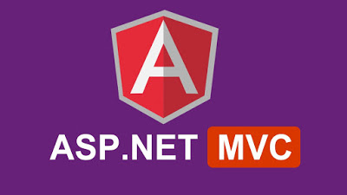
Hình 1: AngularJS

1.1 Đôi nét về Angularjs:
AngularJS là một framework có cấu trúc cho các ứng dụng web động. Nó cho phép sử dụng HTML như là ngôn ngữ mẫu và mở rộng cú pháp của HTML để diễn đạt các thành phần ứng dụng của bạn một cách rõ ràng và súc tích. Hai tính năng cốt lõi: Data binding và Dependency injection của AngularJS loại bỏ phần lớn code mà thường phải viết. Nó xảy ra trong tất cả các trình duyệt, làm cho nó trở thành đối tác lý tưởng của bất kỳ công nghệ Server nào.

1.2 Đặc trưng của AngularJS:
- AngularJS là một Framwork phát triển dựa trên Javascript để tạo các ứng dụng web phong phú
- AngularJS thường dùng để phát triển frontend (giao diện khách hàng) thông qua các API để gọi data, sử dụng mô hình MVC rất mạnh mẽ
- Mã nguồn AngularJS tự động fix với các trình duyệt khác nhau nên bạn không cần phải lo vấn đề tương thích trình duyệt
- Angular là mã nguồn mở, hoàn toàn miễn phí và được phát triển bởi hàng ngàn các lập trình viên trên thế giới.
Chung quy lại có thể hiểu khi làm việc với AngularJS giống như là đang làm việc với Ajax, sử dụng cớ chế bind data, hoạt động theo mô hình MVC và sử dụng service để tương tác với dữ liệu từ server.

1.3 Các tính năng cơ bản:
- Scope: là đối tượng có nhiệm vụ giao tiếp giữa controller và view của ứng dụng.
- Controller: xử lí dữ liệu cho đối tượng $scope, từ đây bên views sẽ sử dụng các dữ liệu trong scope để hiển thị ra tương ứng.
- Data-binding: tự động đồng bộ dữ liệu giữa model và view
- Service: là singleton object được khởi tạo 1 lần duy nhất cho mỗi ứng dụng, cung cấp các phương thức lưu trữ dữ liệu có sẵn. ($http, $httpBackend, $sce, $controller, $document, $compile, $parse, $rootElement, $rootScope …..)
- Filter: Lọc các tập con từ tập item trong các mảng và trả về các mảng mới.
- Directive: dùng để tạo các thẻ HTML riêng phục vụ những mục đích riêng. AngularJS có những directive có sẵn như ngBind, ngModel…
- Temple: một thành phần của view, hiển thị thông tin từ controller
- Routing: chuyển đổi giữa các action trong controller, qua lại giữa các view.
- MVC & MVVM: mô hình thiết kế để phân chia các ứng dụng thành nhiều phần khác nhau (gọi là Model, View và Controller) mỗi phần có một nhiệm vụ nhất định. AngularJS không triển khai MVC theo cách truyền thống, mà gắn liền hơn với Model-View-ViewModel.
- Deep link: Liên kết sâu, cho phép bạn mã hóa trạng thái của ứng dụng trong các URL để nó có thể bookmark với công cụ tìm kiếm. Các ứng dụng có thể được phục hồi lại từ các địa chỉ URL với cùng một trạng thái.
- Dependency Injection: AngularJS có sẵn một hệ thống con dependency injection để giúp các lập trình viên tạo ra các ứng dụng dễ phát triển, dễ hiểu và kiểm tra.
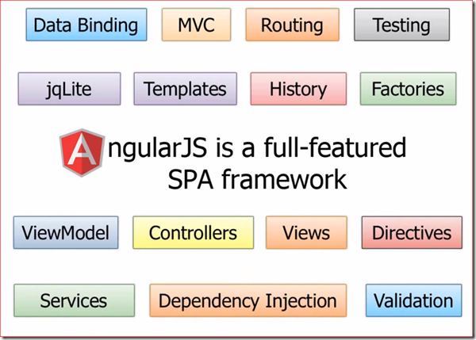
Hình 2: Các thành phần của AngularJS

1.4 Các components chính:
- ng-app: định nghĩa và liên kết một ứng dụng AngularJS tới HTML.
- ng-model: gắn kết giá trị của dữ liệu ứng dụng AngularJS đến các điều khiển đầu vào HTML.
- ng-bind: gắn kết dữ liệu ứng dụng AngularJS đến các thẻ HTML.

1.5 Ưu điểm và nhược điểm của AngularJS:
Ưu điểm:
- Cung cấp khả năng tạo ra các Single Page Aplication dễ dàng.
- Cung cấp khả năng data binding tới HTML, khiến cho người dùng cảm giác linh hoạt, thân thiện.
- Dễ dàng Unit test
- Dễ dàng tái sử dụng component
- Giúp lập trình viên viết code ít hơn với nhiều chức năng hơn.
- Chạy được trên các loại trình duyệt, trên cả PC lẫn mobile.
Nhược điểm:
- Không an toàn: được phát triển từ javascript cho nên ứng dụng được viết bởi AngularJS không an toàn. Nên có sự bảo mật và xác thực phía server sẽ giúp ứng dụng trở nên an toàn hơn.
- Phụ thuộc: Nếu người sử dụng ứng dụng của vô hiệu hóa JavaScript thì sẽ nhìn thấy trang cơ bản.

2. Vài nét về Website sau khi áp dụng AngularJS & Bootstrap Template:
- Sử dụng Bootstrap Template để hỗ trợ tạo bố cục trang Admin.
- Sử dụng Javascript để tăng hiệu suất quản lí dữ liệu, tạo các hiệu ứng, xử lí các phản hồi post, get, …
- Sử dụng Html + Css để design cho phần quản lí thông tin Admin.
- Sử dụng AngularJS để tăng hiệu xuất xử lí dữ liệu.
- Sau đây là một số hình ảnh về phần design Website:
  - Giao diện trang chủ người dùng

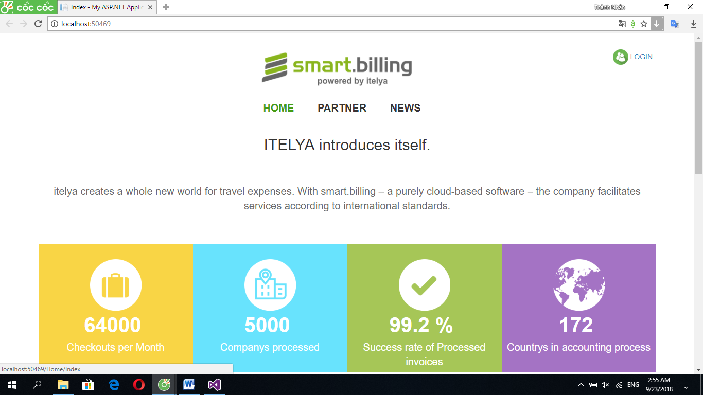
Hình 3. Giao diện trang chủ người dùng 1
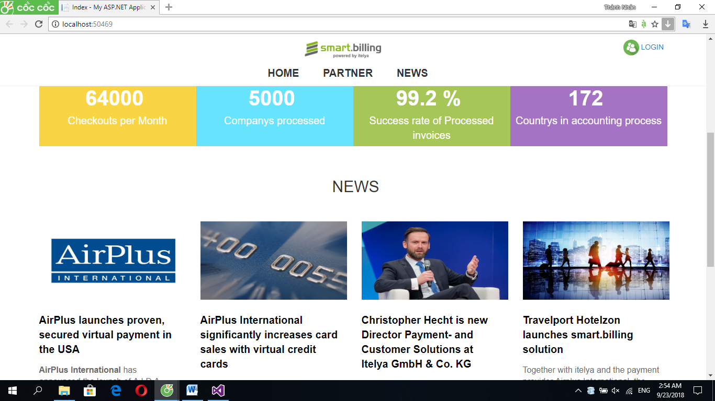
Hình 4. Giao diện trang chủ người dùng 2

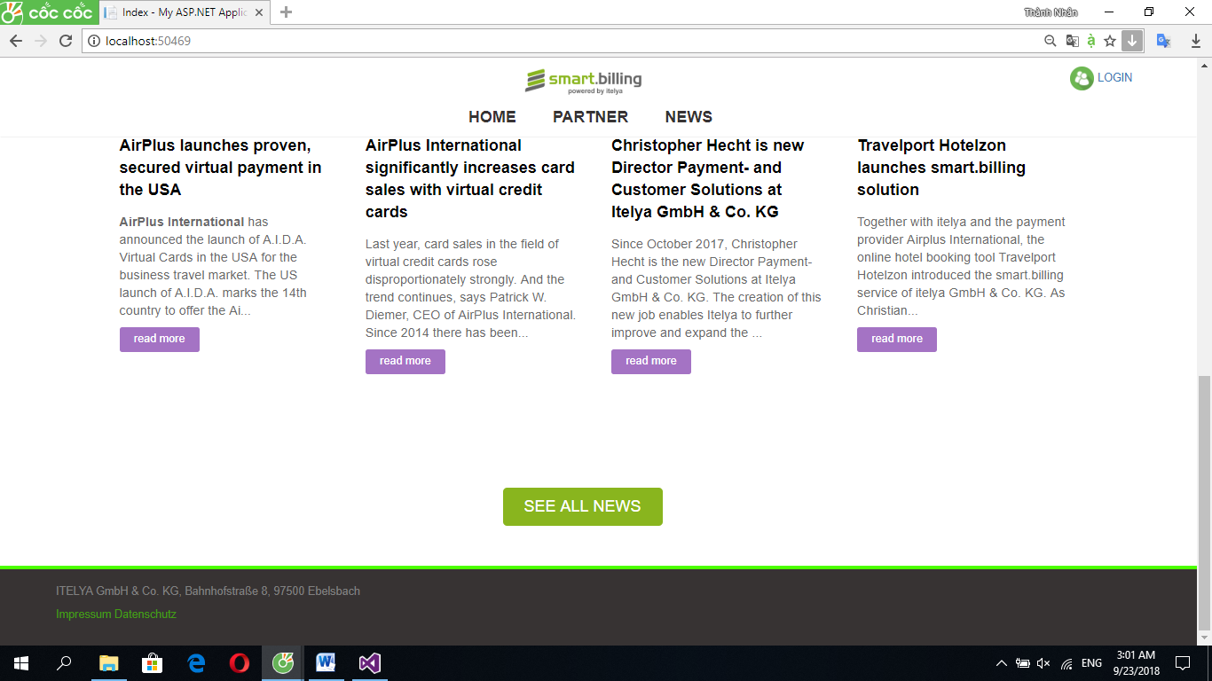
Hình 5. Giao diện trang chủ người dùng 3

- Giao diện trang Partner

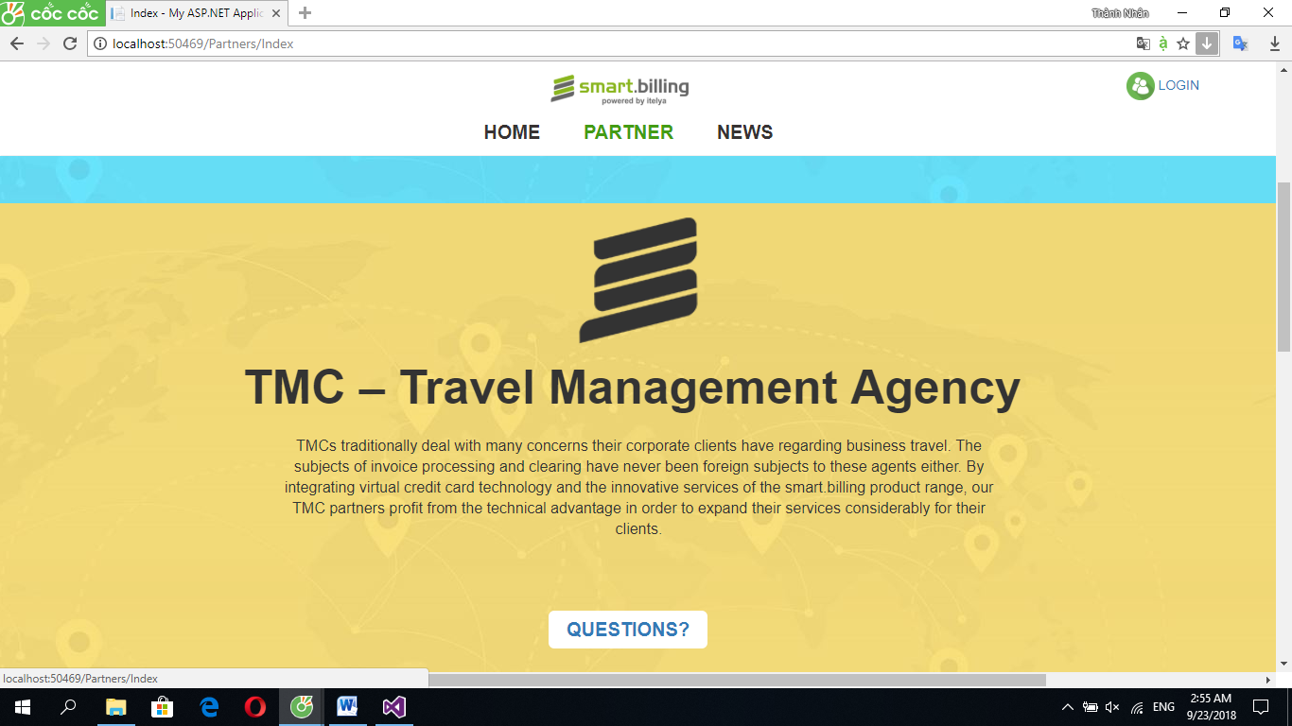
Hình 6. Giao diện trang Partner

- Giao diện trang News

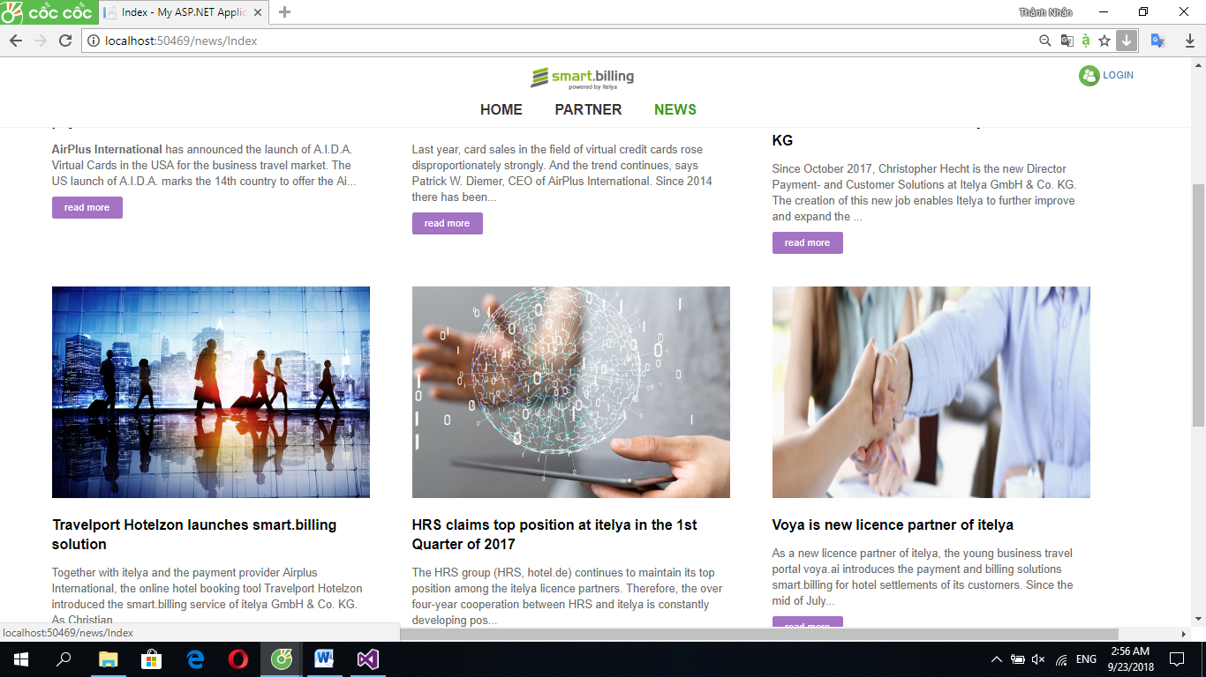
Hình 7. Giao diện trang News

- Giao diện Sign In

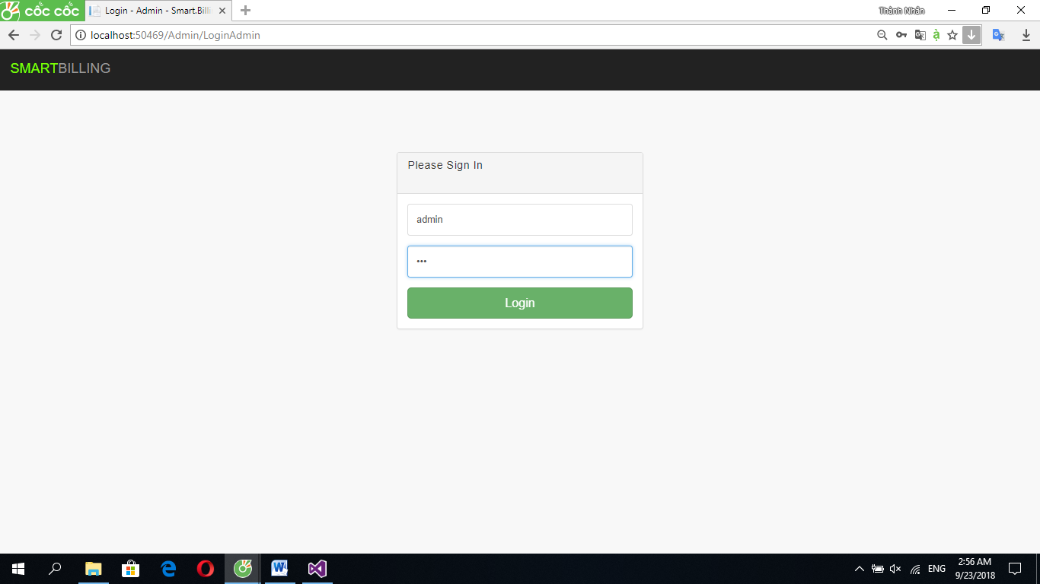
Hình 8. Giao diện Sign In

- Trang Admin Introduces

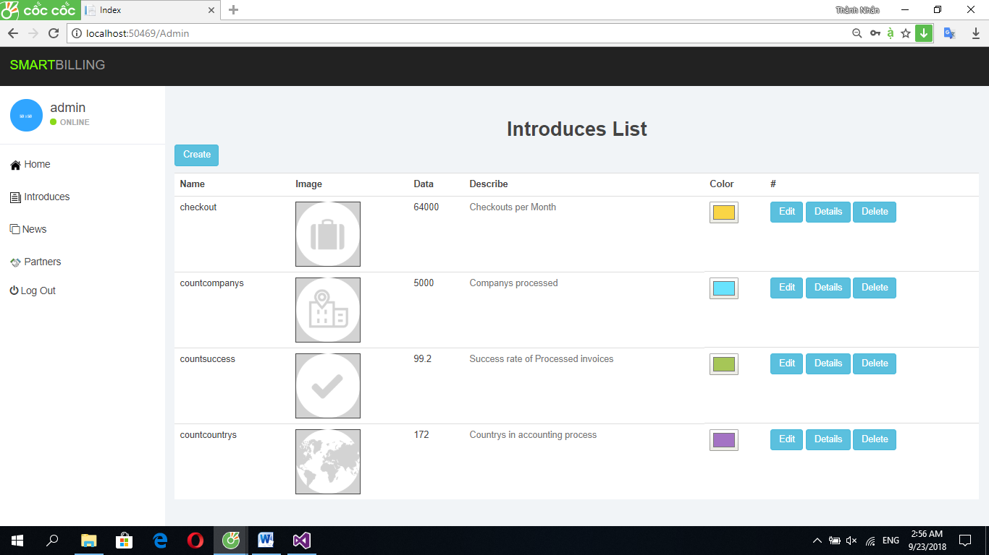
Hình 9. Trang Admin Introduces

- Trang Admin News

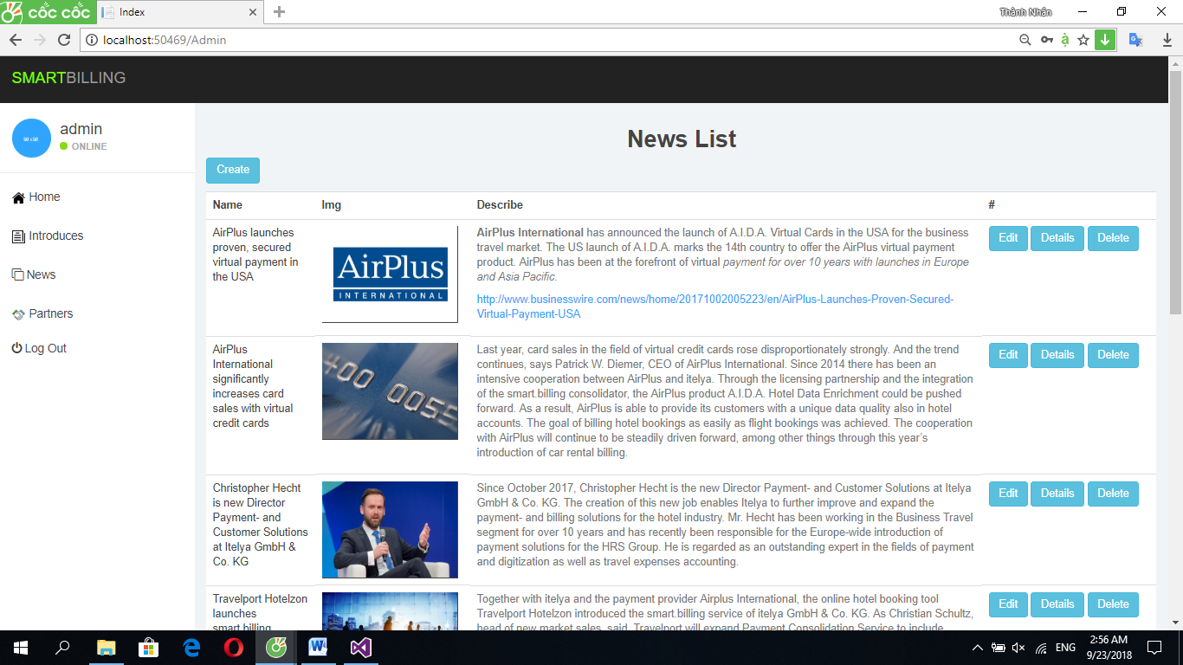
Hình 10. Trang Admin News

- Trang Admin Partners

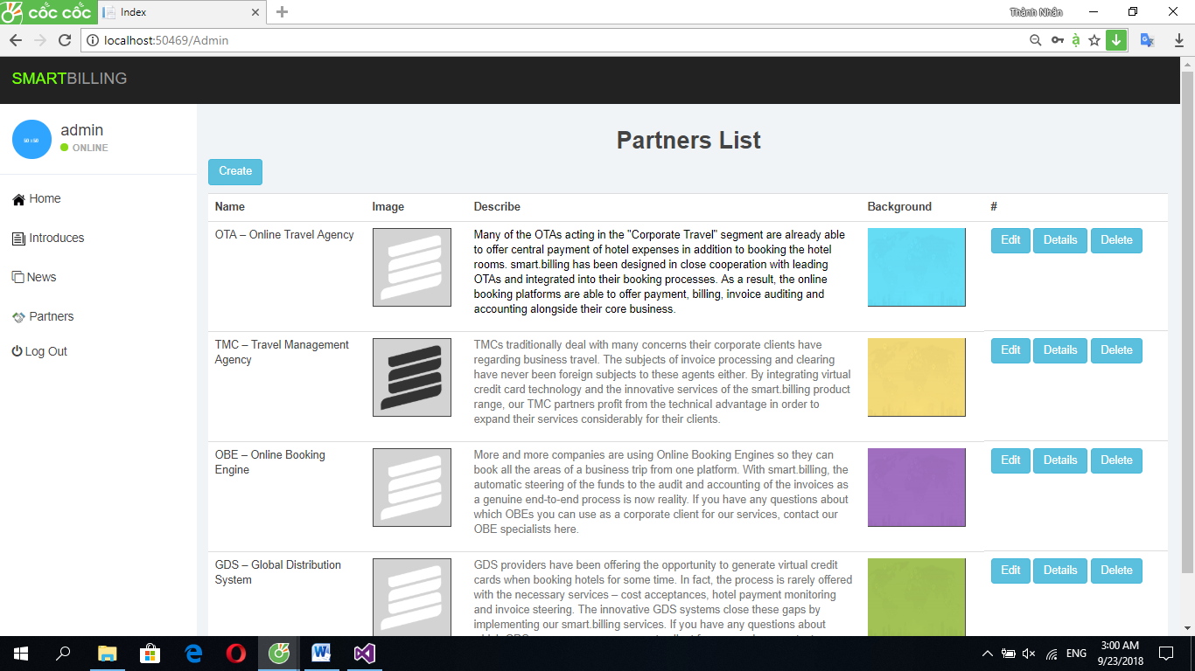
Hình 11. Trang Admin Partners

- Thêm mới, cập nhật một sản phẩm

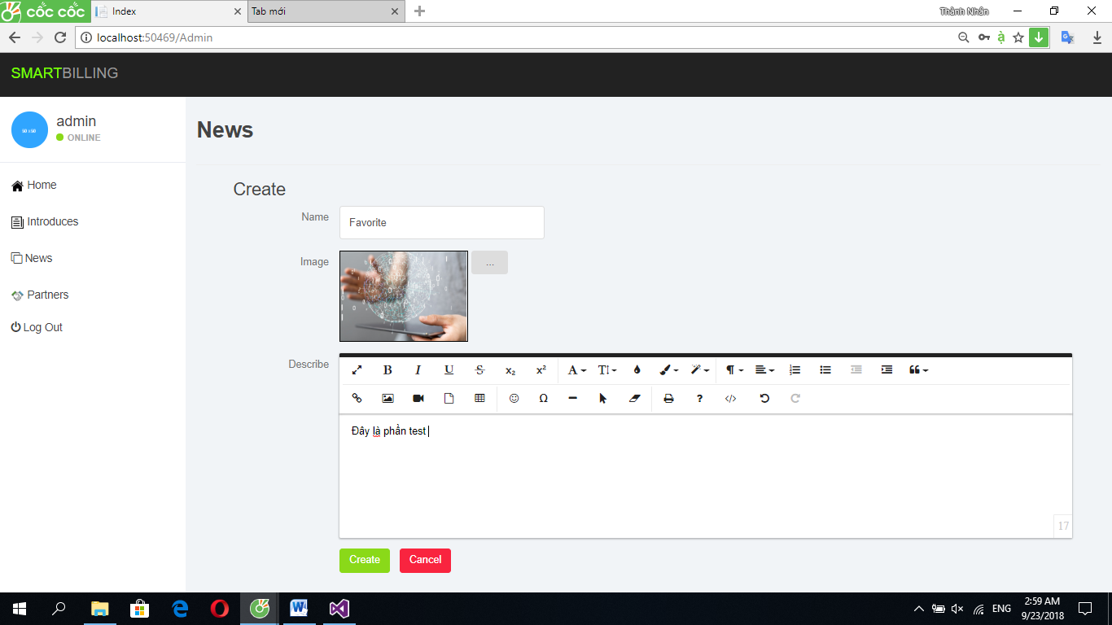
Hình 12. Thêm mới một sản phẩm

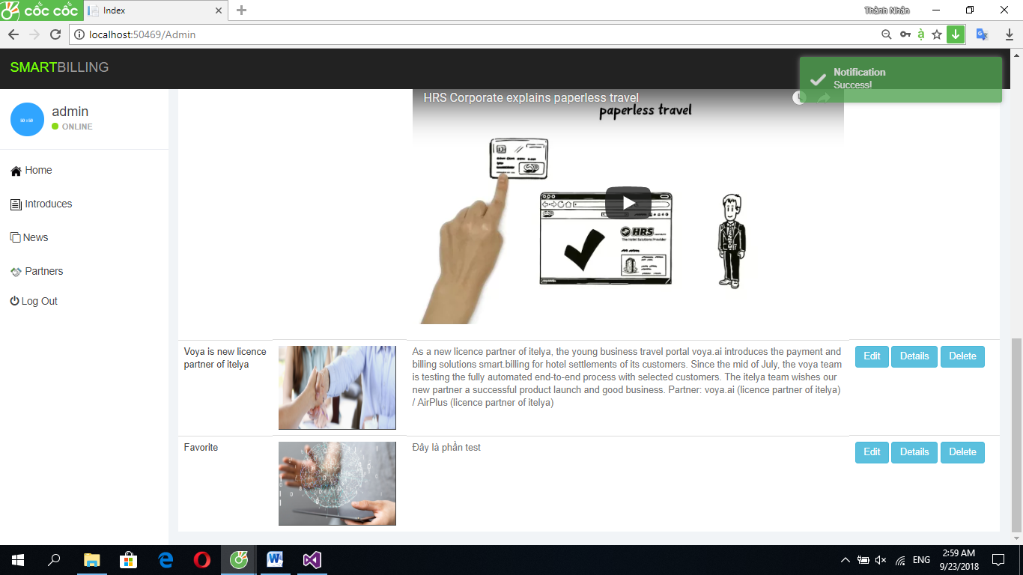
Hình 13. Thêm mới thành công

- Xóa một sản phẩm

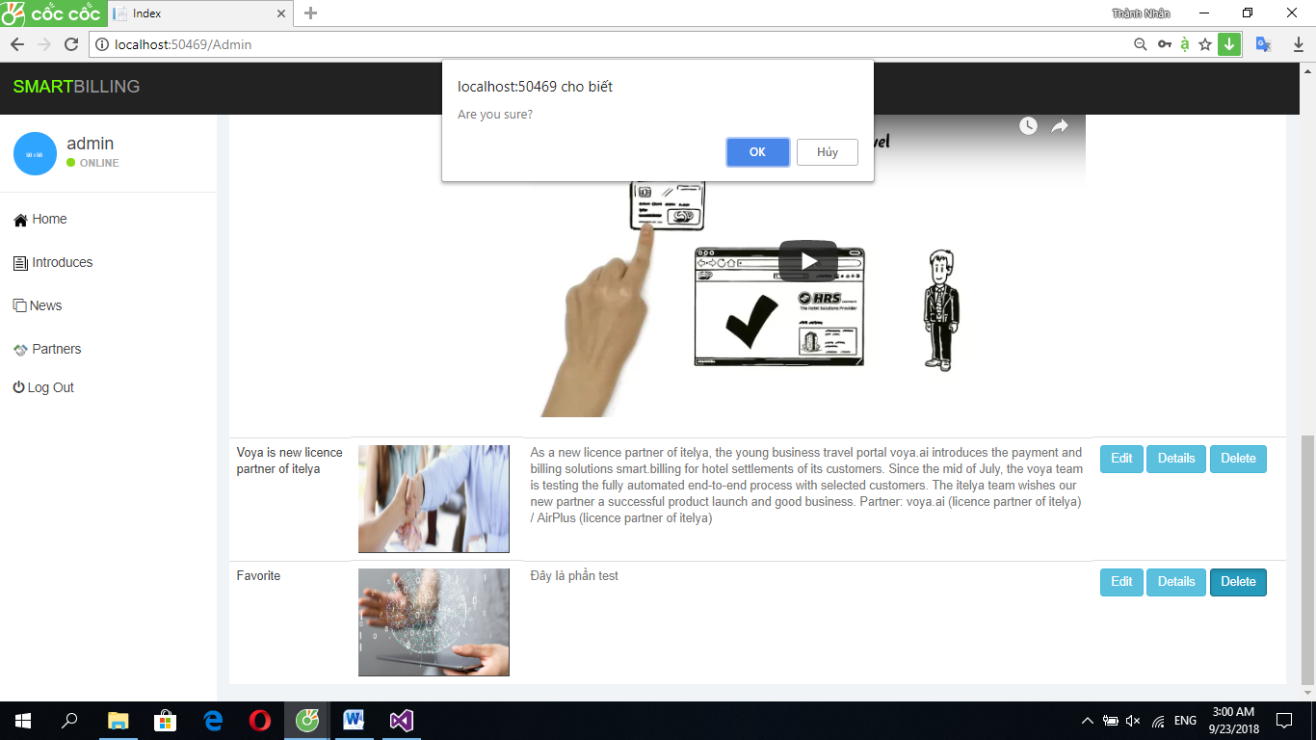
Hình 14. Xóa một sản phẩm

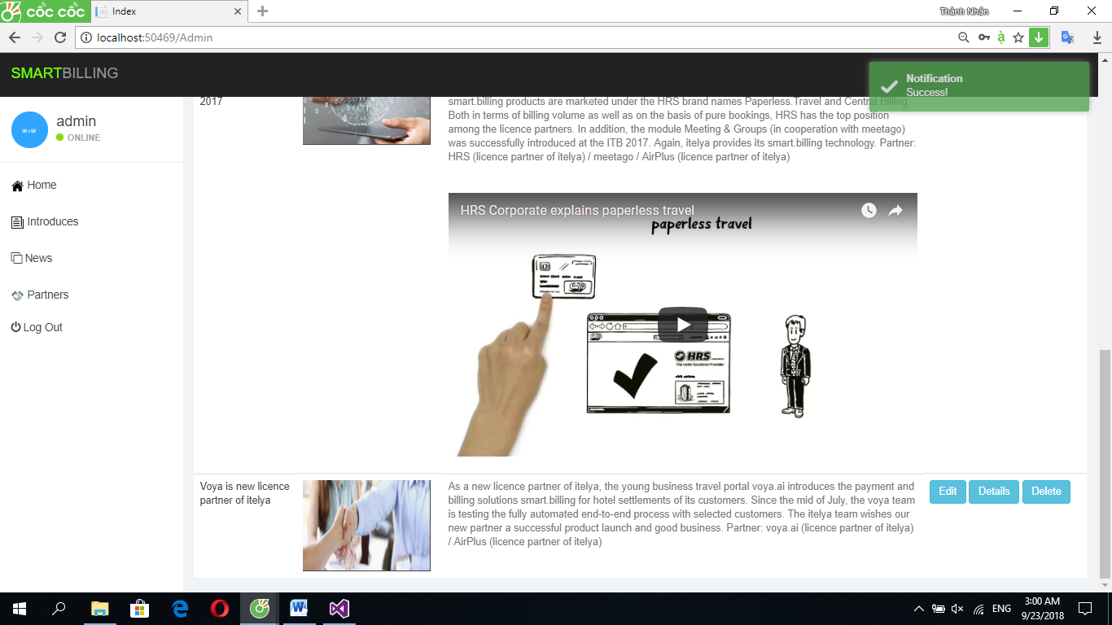
Hình 15. Xóa thành công

TÀI LIỆU THAM KHẢO

- https://www.asp.net/mvc
- https://www.howkteam.vn
- https://www.w3schools.com
- http://getbootstrap.com

